**Introdução ao Desenvolvimento Web**

**Prof. Ms. Vinícius Magnus - @vinimagnus**

**Atividade Avaliativa - AP 1**

A atividade avaliativa de AP1 compreende a entrega de dois dos projetos feitos em aula com as suas melhorias:

Parte 1 - Realiza o desenvolver a página de currículo da primeira aula utilizando os elementos de css em arquivo externo. Layout deve seguir o modelo abaixo:

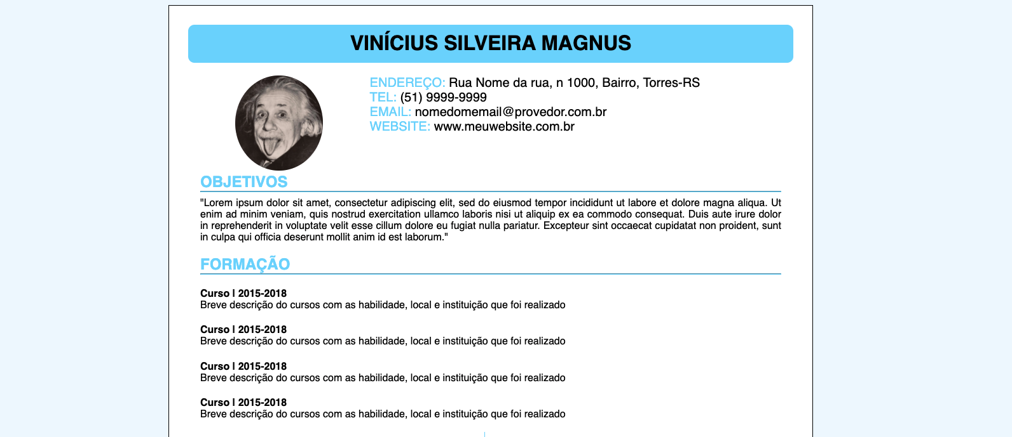

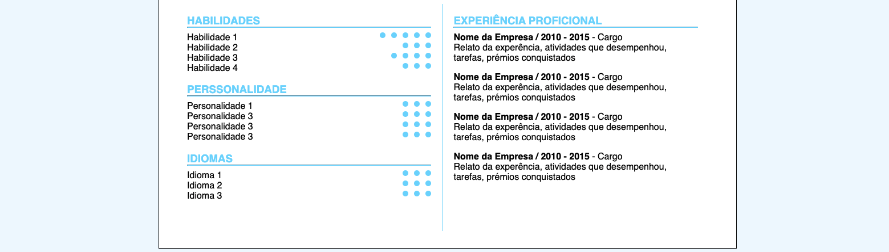

Parte 2 - Desenvolva uma página que represente a seguinte estrutura ilustrada na imagem utilizando o conceitos tabelas para os grupos A e B, bem como para os artilheiros (gols) e para os jogos:

Obs: desenvolver em uma única página (não precisa repetir o cabeçalho) e focar no primeiro momento os itens estruturais (div e tables).

